QUESTÃO-AULA 31
NOME: _________________________________________ N.º:______ TURMA: _________ DATA: __________
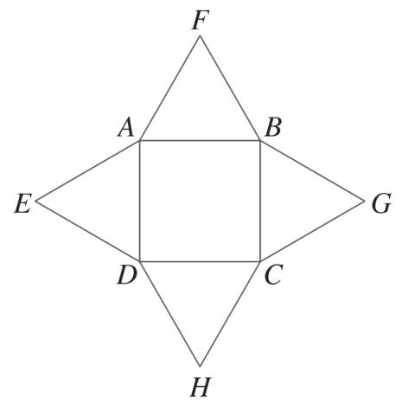
- Na figura ao lado, estão representados um quadrado [ABCD] e quatro triângulos iguais.
Em cada um destes triângulos:
- um dos lados é também lado do quadrado;
- os outros dois lados são geometricamente iguais.
  - Quantos eixos de simetria tem esta figura?
  - A figura apresenta simetrias rotacionais. Indica a respetiva ordem e a menor amplitude do ângulo de rotação.

- Completa a tabela apresentada em baixo, de acordo com as figuras seguintes.
Figura A |  | Figura B |  | Figura C
 |  |  |  | 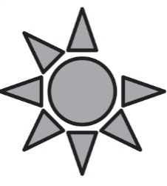

Figura | Número de simetrias de reflexão | Simetrias de rotação
Figura | Número de simetrias de reflexão | Ordem | Amplitude dos ângulos de rotação
A
B
C
- Utilizando o material de desenho e medição apropriado, constrói a bissetriz do ângulo da figura.
